matemática – gráfico de linhas com números decimais
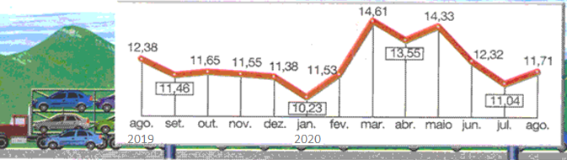
- O gráfico abaixo mostra a venda de veículos de uma indústria, em determinado período de tempo.

- Em qual mês desse período a venda de veículos foi maior?
__________________________________________________________________________________________________________________________________________

- Em março de 2020 foram vendidos mais veículos do que em agosto de 2019? Quantos veículos a mais?
__________________________________________________________________________________________________________________________________________

- Qual o total de veículos vendidos nos cinco últimos meses de 2019?
__________________________________________________________________________________________________________________________________________

- Calcule o total de veículos vendidos por essa indústria nos cinco primeiros meses de 2020.
__________________________________________________________________________________________________________________________________________

- João nasceu com 2,150 kg. Precisou ficar na maternidade sob os cuidados do pediatra, até atingir 3 kg. Na maternidade, depois que nasceu, João engordou:

- ( ) 0,850 kg
- ( ) 8,050 kg
- ( ) 1,850 kg
- ( ) 0,950 kg

